1. Esquema de Particionado para el proyecto SIIPEV.

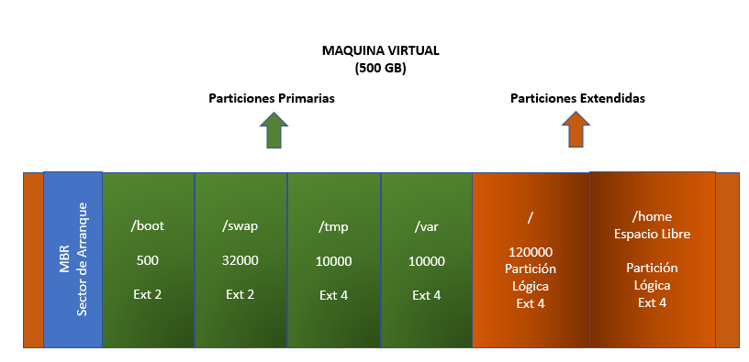

1. Lista de Puertos que se necesitan habilitar por el momento.

|  |  |  |
| --- | --- | --- |
| **Puerto/protocolo** | **Nombre** | **Descripción** |
| 22/tcp | ssh | Para la conexión remota por ssh |
| 21/tcp | ftp | Para conexiones remota por ftp |
| 443/tcp | https | Para uso de aplicativos de desarrollo |
| 8080/tcp 80/tcp | http | Para uso de aplicativos de desarrollo |
| 1521/tcp | BD Oracle | conexiones con instancias de Oracle |
| 3306/tcp | MySQL , MariaDB | Para la gestión de base de datos |
| **Observación**: Demás puertos que ustedes consideren pertinentes. (monitoreo, etc.) | | |
|

1. Reservar la MAC de la máquina, que tenga una IP estática y su subdominio **siipev.ambientebogota.gov.co**
2. Se anexa esquema de disco de 1 TB.

